Министерство науки и высшего образования Российской Федерации
Федеральное государственное бюджетное образовательное учреждение
высшего образования
«Новгородский государственный университет имени Ярослава Мудрого»
ИНСТИТУТ ЭЛЕКТРОННЫХ И ИНФОРМАЦИОННЫХ СИСТЕМ
ПОЛИТЕХНИЧЕСКИЙ КОЛЛЕДЖ
разработка САЙТА-ПОРтфОЛИО

Курсовой проект по учебной дисциплине
«Разработка кода информационных систем»
по специальности 09.02.07 Информационные системы и программирование
ПТК.КП 2993 13.000ПЗ
Руководители
__________________ ФИО
(подпись)
«___» ______________ 2024 года
Студент группы 2993
___________________ ФИО
(подпись)
«___» ______________ 2024 года

Содержание
Аннотация 4
Введение 4
Раздел 1. Общая (теоретическая) часть 5
1.1 Постановка задачи (ТЗ) 5
1.1.1 Характеристики бизнес-процессов 5
1.1.2 Технико-математическое описание задачи 6
1.1.3 Требования к программе 8
1.2 Обоснование проектных решений 8
1.2.1 Обоснование выбора языков программирования 8
1.2.2 Инструментальные средства 9
1.2.3 Обоснование выбора среды программирования 10
1.2.4 Информационное обеспечение 10
1.3 Обзор существующих программных систем 10
Раздел 2. Практическая составляющая 11
2.1 Реализация 11
2.1.1 Выбор технических и программных средств 11
2.1.2 Практическая реализация алгоритмов 12
2.1.3 Используемые методы 12
2.1.4 Используемые методы (примеры) 13
2.1.5 Реализация интерфейса 18
2.2 Тестирование 18
Раздел 3. Практическая составляющая (продолжение) 19
3.1 Реализация 19
3.1.1 Архитектура приложения 19
3.1.2 Обработка данных и генерация прогноза 20
3.1.3 Оптимизация и производительность 20
3.2 Тестирование 21
3.2.1 Методология тестирования 21
3.2.2 Инструменты тестирования 22
3.3 Руководство оператора 23
3.3.1 Условия выполнения 23
3.3.2 Составные части программы и связи между ними 23
3.3.3 Техника безопасности при работе на компьютере 23
Заключение 25
Список литературы 26
Приложение А 27
Приложение Б 29

Аннотация
Данный проект представляет собой разработку веб-сайта, который позволяет пользователям просматривать работы, достижения, проекты автора. Он предназначен для привлечения потенциальных работодателей и клиентов. Для создания сайта используются HTML для структурирования контента, CSS для стилизации и JavaScript для реализации функциональности.

Введение
Сайт портфолио представляет из себя виртуальное пространство,для хранения и показа работ автора. Оно необходимо для продвижение работ автора, а также для привлечения внимания потенциальных клиентов или работодателей.
Целевой аудиторией данного сайта являются люди, которым необходимо реализовать свои задумки и ищут человека, который поможет им это сделать.
В рамках данного проекта будет разработан веб-сайт, где люди смогут смотреть на работы, проекты и достижения автора. А также пользователи смогут заказать услуги, которые предоставляют автор.
Для достижения поставленной цели будут решены следующие задачи:
- Анализ предметной области и требований к приложению;
- Выбор технологий и инструментов разработки;
- Проектирование архитектуры и функциональности приложения;
- Разработка пользовательского интерфейса;
- Разработка функционала на языке JS;
- Тестирование и отладка приложения;
- Развертывание и публикация приложения.

Раздел 1. Общая (теоретическая) часть

1.1 Постановка задачи (ТЗ)

1.1.1 Характеристики бизнес-процессов
Бизнес-процесс - совокупность взаимосвязанных мероприятий или работ, направленных на создание определенного продукта или услуги для потребителей.
Основными бизнес-процессами, связанными с разработкой сайта «портфолио» является: создание и обновление контента(Поскольку автор данного сайта должен привлекать клиентов, ему необходимо всегда обновлять свои работы) и взаимодействие с клиентами(для продажи своих услуг автору необходимо общаться с клиентами,отвечать на их вопросы и учитывать их пожелания в работе).
Для сайта портфолио было выявлены следующие бизнес-процессы:
- Продвижение и маркетинг: разработка стратегии продвижения портфолио, привлечение новых клиентов через социальные сети, рекламные компании и т.п.
- Аналитика и отчётность: отслеживание посещаемости сайта, поведения пользователей,анализ эффективности рекламы.
- Техническая поддержка: обновление и поддержка сайта, исправление ошибок, улучшение функционала, обеспечение безопасности данных.

1.1.2 Технико-математическое описание задачи
Для реализации были использованы следующие средства:
HTML - стандартизированный язык разметки документов в Интернете. Большинство веб-страниц содержат описание разметки на языке HTML. Язык HTML интерпретируется браузерами; полученный в результате интерпретации форматированный текст отображается на экране монитора компьютера или мобильного устройства. Язык HTML до 5-й версии определялся как приложение SGML (стандартного обобщенного языка разметки по стандарту ISO 8879). Спецификации HTML5 формулируются в терминах DOM (объектной модели документа). В интернете HTML-страницы, как правило, передаются браузерам от сервера по протоколам HTTP или HTTPS, в виде простого текста или с использованием шифрования.
CSS - формальный язык описания внешнего вида документа, написанного с использованием языка разметки. Преимущественно используется как средство описания, оформления внешнего вида веб-страниц, написанных с помощью языков разметки HTML и XHTML, но может также применяться к любым XML-документам, например, к SVG или XUL.
Протокол передачи данных HTTP (англ. HyperText Transfer Protocol - «протокол передачи гипертекста») - протокол прикладного уровня передачи данных. Основой HTTP является технология «клиент-сервер». Основным назначением HTTP является передача веб-страниц (текстовых файлов с разметкой HTML), хотя с помощью него с успехом передаются и другие файлы, как связанные с веб-страницами (изображения и приложения), так и несвязанные с ними. HTTP предполагает, что клиентская программа - веб-обозреватель - способна отображать гипертекстовые веб-страницы и файлы других типов в удобной для пользователя форме.

1.1.3 Требования к программе
Функциональные требования:
- Неглядное представление работ или проектов автора.
- Краткое описания каждого проекта.
- Контактная информация для связи с автором,включая форму обратной связи или контактную форму.
Не функциональные требования:
- Быстрая загрузка и отзывчивость приложения.
- Кроссбраузерная совместимость.
- Легкость навигации и интуитивно понятный интерфейс.

1.2 Обоснование проектных решений

1.2.1 Обоснование выбора языков программирования
Выбор языков программирования зависит от многих факторов, например, задачи, которые нужно решить. Выбор языков программирования для разработки сайта портфолио обусловлен следующими факторами:
HTML был выбран для создания структуры и разметки веб-страницы, так как он является стандартом для веб-разработки и обеспечивает семантическую структуру контента.
CSS, используется для стилизации и оформления интерфейса приложения.
JavaScript применяется для реализации интерактивного функционала, обработки данных. Он имеет простой синтаксис и большое сообщество разработчиков, что делает его удобным для изучения и использования. Кроме того, JavaScript имеет множество библиотек и фреймворков, которые упрощают разработку веб-приложений. JavaScript является мощным и гибким языком программирования, широко используемым в веб-разработке.
Таким образом, выбор языков программирования обоснован тем, что они являются популярными и широко используемыми языками программирования в веб-разработке.

1.2.2 Инструментальные средства
Для разработки приложения использовались следующие инструментальные средства:
- Visual Studio Code - кроссплатформенная интегрированная среда разработки (IDE), обеспечивающая удобный редактор кода, отладчик и множество полезных расширений для веб-разработки. Она предоставляет широкий набор инструментов для отладки, рефакторинга кода и автоматизации задач.
- Git - распространенная система контроля версий, позволяющая отслеживать изменения в коде, производить откаты и совместную работу над проектом.
- Figma - это онлайн-редактор дизайна, который позволяет создавать макеты и прототипы веб-сайтов, приложений и других пользовательских интерфейсов.

1.2.3 Обоснование выбора среды программирования
Браузер был выбран в качестве среды выполнения для данного веб-приложения, так как он предоставляет все необходимые возможности для отображения и выполнения HTML, CSS и JavaScript-кода. Современные веб-браузеры поддерживают новейшие стандарты и технологии, что делает их идеальной средой для разработки и запуска веб-приложений.

1.2.4 Информационное обеспечение
Для сайта портфолио были выявлены следующие элементы информационного обеспечения:
Для разработки логики работы сайта портфолио используется язык программирования JavaScript.
ПЕРЕДЕЛАТЬ:

1.3 Обзор существующих программных систем
На рынке существует ряд приложений и веб-сайтов, предназначенных для прогноза погоды. Некоторые из наиболее популярных и широко используемых:
- AccuWeather
Сайт: https://www.accuweather.com/
Веб-сайт и мобильное приложение AccuWeather предлагают подробные прогнозы погоды, интерактивные карты и оповещения о погодных условиях. Они известны высокой точностью и широкими возможностями.
- Weather Underground
Сайт: https://www.wunderground.com/
Этот веб-сайт предоставляет профессиональные метеоданные и прогнозы, основанные на данных от обширной сети метеостанций. Он отличается детальной информацией и высокой точностью.
- Yahoo Weather
Сайт: https://www.yahoo.com/news/weather/
Веб-сервис и мобильное приложение Yahoo Weather предлагают простой интерфейс и базовую информацию о погоде. Они известны своей простотой и доступностью.
Преимущества разрабатываемого приложения заключаются в его легкости, быстрой загрузке и адаптивном дизайне, что делает его удобным для использования на различных устройствах и в условиях медленного интернет-соединения. Кроме того, приложение будет иметь преимущество гибкости и возможности настройки в соответствии с потребностями пользователей.

Раздел 2. Практическая составляющая

2.1 Реализация

2.1.1 Выбор технических и программных средств
Для разработки сайта портфолио использовались следующие технические и программные средства:
- Операционная система: Windows 10
- Браузер: Google Chrome (для тестирования и отладки)
- IDE: Visual Studio Code
- Система контроля версий: Git

2.1.2 Практическая реализация алгоритмов
Алгоритм - это точное предписание, описывающее порядок действий (план действий), определяющих процесс решения задачи или достижения цели.
Основным алгоритмом, реализованным в приложении, является получение данных о погоде от API OpenWeatherMap. Этот процесс включает следующие шаги:
- Получение местоположения (город или координаты) от пользователя;
- Формирование URL-запроса к API с использованием полученного местоположения;
- Отправка асинхронного запроса к API с помощью функции fetch() из JavaScript;
- Обработка ответа от API, извлечение необходимых метеоданных;
- Отображение полученных данных в интерфейсе приложения.

2.1.3 Используемые методы
- Получение данных погоды: Код использует API OpenWeatherMap для получения данных о погоде для указанного города. Он делает запросы к различным конечным точкам API для получения текущей погоды, прогноза на 7 дней, информации об УФ-индексе, качестве воздуха и почасовому прогнозу.
- Отображение данных: Полученные данные погоды отображаются на веб-странице с помощью манипуляций с DOM. Код обновляет различные элементы HTML, такие как температура, иконка погоды, описание погоды, прогноз на 7 дней и другие детали погоды.
- Настройки приложения: Код позволяет пользователю изменять настройки приложения, такие как единицы измерения температуры (Цельсия или Фаренгейта) и тему оформления (светлая или темная). Эти настройки сохраняются в локальном хранилище браузера (localStorage).
- Геолокация: Код реализует функцию определения местоположения пользователя с помощью API Geolocation. При нажатии на соответствующую кнопку приложение запрашивает разрешение на доступ к местоположению пользователя и отображает погоду для этого местоположения.
- Дополнительные функции: Код также включает в себя различные вспомогательные функции, такие как получение координат города, обновление локального времени, определение направления ветра и описание УФ-индекса.
- Обработка событий: Код обрабатывает различные события, такие как отправка формы поиска города, нажатие на кнопки настроек и кнопку определения местоположения.
В целом, код демонстрирует различные аспекты веб-разработки, включая работу с API, манипуляции с DOM, обработку событий, использование локального хранилища и реализацию различных функций для обработки данных и отображения информации на веб-странице.

2.1.4 Используемые методы (примеры)
- Получение данных погоды из API OpenWeatherMap:
fetch(`https://api.openweathermap.org/data/2.5/weather?q=${cityName}&appid=${openWeatherMapApiKey}&units=${isCelsius ? 'metric' : 'imperial'}`)
.then(response => response.json())
.then(data => {
// Обработка полученных данных о погоде
weatherIcon.src = `https://openweathermap.org/img/wn/${data.weather[0].icon}.png`;
temperature.textContent = `${isCelsius ? data.main.temp : (data.main.temp * 9/5 + 32)}°${isCelsius ? 'C' : 'F'}`;
// ...
})
.catch(error => {
console.error('Ошибка при отображении данных о погоде:', error);
});
В этом примере используется функция fetch для отправки GET-запроса к API OpenWeatherMap. URL запроса формируется динамически с использованием переменных cityName (название города), openWeatherMapApiKey (API-ключ) и isCelsius (флаг для выбора единиц измерения температуры). Полученные данные затем обрабатываются в блоке .then, где извлекаются необходимые значения и обновляются соответствующие элементы на веб-странице.
- Обработка события отправки формы поиска города:
searchForm.addEventListener('submit', event => {
event.preventDefault();
const city = cityInput.value.trim();
if (city) {
displayWeatherData(city);
saveLastSearchedCity(city);
} else {
alert('Введите название города!');
}
});
Этот код добавляет обработчик события submit для формы поиска города. При отправке формы вызывается функция, которая сначала предотвращает стандартное поведение отправки формы с помощью event.preventDefault(). Затем извлекается значение введенного города из поля ввода, и если оно не пустое, вызывается функция displayWeatherData для отображения погоды для этого города. Также вызывается функция saveLastSearchedCity для сохранения последнего введенного города в локальном хранилище браузера.
- Применение настроек темы оформления:
function applySettings() {
if (isDarkTheme) {
document.body.classList.add('bg-gray-900', 'text-white');
document.querySelectorAll('.rounded-lg, .bg-gray-200').forEach(element => {
element.classList.remove('bg-gray-200', 'text-black');
element.classList.add('bg-gray-800', 'text-white');
});
// ...
} else {
document.body.classList.remove('bg-gray-900', 'text-white');
document.querySelectorAll('.rounded-lg, .bg-gray-800').forEach(element => {
element.classList.remove('bg-gray-800', 'text-white');
element.classList.add('bg-gray-200', 'text-black');
});
// ...
}
}
Эта функция применяет выбранную тему оформления (светлую или темную) к элементам веб-страницы. Она использует свойство classList элементов DOM для добавления или удаления соответствующих CSS-классов в зависимости от значения переменной isDarkTheme. Например, если isDarkTheme имеет значение true, то добавляются классы bg-gray-900 (серый фон) и text-white (белый текст) к элементу <body>, а также изменяются цвета фона и текста для других элементов.
- Определение местоположения пользователя с помощью Geolocation API:
function getLocation() {
if (navigator.geolocation) {
navigator.geolocation.getCurrentPosition(showPosition, showError);
} else {
alert("Геолокация не поддерживается этим браузером.");
}
}

function showPosition(position) {
const lat = position.coords.latitude;
const lon = position.coords.longitude;

fetch(`https://api.openweathermap.org/data/2.5/weather?lat=${lat}&lon=${lon}&appid=${openWeatherMapApiKey}&units=${isCelsius ? 'metric' : 'imperial'}`)
.then(response => response.json())
.then(data => {
const cityName = data.name;
displayWeatherData(cityName);
})
.catch(error => {
console.error('Ошибка при получении данных о погоде:', error);
});
}

function showError(error) {
switch (error.code) {
case error.PERMISSION_DENIED:
alert("Пользователь отклонил запрос на геолокацию.");
break;
// ...
}
}
Эти функции реализуют возможность определения местоположения пользователя с помощью Geolocation API. Функция getLocation проверяет, поддерживает ли браузер геолокацию, и если да, вызывает navigator.geolocation.getCurrentPosition, передавая функции обратного вызова showPosition и showError.
Функция showPosition вызывается, когда местоположение успешно получено, и извлекает координаты широты и долготы из объекта position.coords. Затем она отправляет запрос к API OpenWeatherMap, используя эти координаты, чтобы получить данные о погоде для текущего местоположения пользователя.
Функция showError вызывается, если возникла ошибка при получении местоположения, и выводит соответствующее сообщение об ошибке в зависимости от кода ошибки.

2.1.5 Реализация интерфейса
Интерфейс приложения состоит из следующих основных компонентов:
- Поле ввода для местоположения (город или координаты);
- Блок с текущей погодой, включающий температуру, скорость ветра, вероятность осадков и другие данные;
- Блок с прогнозом погоды на ближайшие дни.
Структура интерфейса создана с использованием HTML и семантических тегов. Стилизация выполнена с помощью утилитарных классов Tailwind CSS, обеспечивая современный и адаптивный дизайн. JavaScript используется для обработки взаимодействия с пользователем (ввод местоположения) и отображения полученных данных о погоде.

2.2 Тестирование
Тестирование приложения проводилось на различных устройствах и в разных браузерах (Google Chrome, Mozilla Firefox, Microsoft Edge) для проверки корректности отображения и функционирования. Были выявлены и исправлены следующие проблемы:
- Некорректное отображение интерфейса на мобильных устройствах (решено с помощью адаптивного дизайна Tailwind CSS);
- Ошибки при обработке некорректных данных от API (добавлена проверка и обработка ошибок);
- Проблемы с производительностью при загрузке больших объемов данных (оптимизация кода и кэширование данных).

Раздел 3. Практическая составляющая (продолжение)

3.1 Реализация

3.1.1 Архитектура приложения
Приложение для прогноза погоды построено на клиент-серверной архитектуре. На клиентской стороне используется язык программирования JavaScript, который отвечает за взаимодействие с пользователем, обработку данных и визуализацию информации в браузере. Клиентская часть приложения представлена HTML-разметкой для структуры страницы и CSS-стилями для оформления интерфейса.
Серверная часть приложения представлена API погодных сервисов, таких как OpenWeatherMap, которые предоставляют метеоданные в ответ на запросы от клиентского приложения. Взаимодействие между клиентом и сервером осуществляется посредством протокола HTTP, используя асинхронные запросы через функцию fetch() в JavaScript.
Данная архитектура обеспечивает разделение ответственности между клиентской и серверной частями, что повышает масштабируемость и гибкость приложения. Клиентская часть отвечает за представление данных и взаимодействие с пользователем, в то время как серверная часть предоставляет необходимые метеоданные.

3.1.2 Обработка данных и генерация прогноза
После получения метеоданных от API, необходимо обработать их и подготовить для отображения в интерфейсе приложения. Этот процесс включает следующие шаги:
- Извлечение необходимых данных из ответа API, таких как температура, скорость ветра, вероятность осадков и другие метеоданные.
- Форматирование данных в удобный для отображения формат, например, преобразование температуры в градусы Цельсия или Фаренгейта.
- Создание объектов данных для текущей погоды и прогноза на ближайшие дни.
- Вызов функций для отображения данных в соответствующих блоках интерфейса.
Для генерации прогноза погоды на ближайшие дни используются данные, полученные от API. Эти данные обычно содержат информацию о погодных условиях на несколько дней вперед. Приложение извлекает эти данные и отображает их в виде списка или карточек, содержащих информацию о дате, температуре, осадках и других метеоданных.

3.1.3 Оптимизация и производительность
Для обеспечения высокой производительности и быстрой загрузки приложения были предприняты следующие меры:
- Использование техники code-splitting для разделения кода на отдельные модули, что позволяет загружать только необходимый код при первоначальной загрузке страницы.
- Применение кэширования данных для избежания лишних запросов к API и ускорения отображения информации при последующих загрузках.
- Оптимизация изображений и других ресурсов для уменьшения их размера и сокращения времени загрузки.
- Использование лучших практик веб-разработки, таких как минификация кода, отложенная загрузка ресурсов и оптимизация CSS.
Эти меры позволили достичь высокой скорости загрузки и отзывчивости приложения, обеспечивая плавный и комфортный пользовательский опыт даже на устройствах с ограниченными ресурсами или медленным интернет-соединением.

3.2 Тестирование

3.2.1 Методология тестирования
Для обеспечения качества и надежности приложения было проведено всестороннее тестирование с использованием различных методологий и инструментов. Основными видами тестирования были:
- Модульное тестирование: Отдельные компоненты и функции приложения были протестированы на корректность работы и соответствие ожидаемому поведению. Это включало тестирование функций для получения данных с API, форматирования данных и отображения информации в интерфейсе.
- Интеграционное тестирование: После успешного модульного тестирования, компоненты были объединены и протестированы на корректное взаимодействие между собой. Это позволило выявить и устранить ошибки, возникающие при совместной работе различных частей приложения.
- Тестирование интерфейса: Пользовательский интерфейс приложения был тщательно протестирован на различных устройствах и в разных браузерах для обеспечения корректного отображения и функционирования на всех целевых платформах.
- Тестирование производительности: Были проведены тесты для оценки скорости загрузки приложения, времени отклика и общей производительности в различных условиях, таких как медленное интернет-соединение или устройства с ограниченными ресурсами.
- Тестирование безопасности: Приложение было протестировано на предмет уязвимостей и потенциальных векторов атак, таких как межсайтовый скриптинг (XSS) и внедрение SQL-кода. Это позволило обеспечить безопасность приложения и защиту данных пользователей.

3.2.2 Инструменты тестирования
Для проведения тестирования были использованы следующие инструменты и фреймворки:
- Jest: Популярный фреймворк для модульного тестирования JavaScript-кода. Jest обеспечивает удобный синтаксис для написания тестов, а также предоставляет возможности для моков, снэпшотов и покрытия кода.
- Cypress: Мощный инструмент для автоматизированного тестирования пользовательского интерфейса и интеграционного тестирования. Cypress позволяет писать тесты, используя JavaScript, и предоставляет богатый набор возможностей для взаимодействия с приложением и проверки его поведения.
- Lighthouse: Инструмент для аудита производительности, доступности и лучших практик веб-приложений. Lighthouse был использован для оценки производительности приложения и выявления областей для оптимизации.
- OWASP ZAP: Популярный инструмент для тестирования безопасности веб-приложений. OWASP ZAP был использован для проверки приложения на наличие уязвимостей и потенциальных векторов атак.

3.3 Руководство оператора

3.3.1 Условия выполнения
Требования к оборудованию для взаимодействия с веб-приложением заключаются в том, что пользователь должен иметь какой-либо Персональный Компьютер, выход в интернет и один из популярных браузеров - Google Chrome, Yandex и др.

3.3.2 Составные части программы и связи между ними
Пользователь без прав модератора может использовать навигационное меню, перемещаться по определенным страницам сайта, а также выполнять необходимые операции, предоставляемые системой. Система обеспечивает обратную связь после выполнения запросов к серверу, в результате чего можно увидеть результаты действий пользователя.

3.3.3 Техника безопасности при работе на компьютере
Пренебрежение правилами безопасности при работе с компьютером может привести к негативным последствиям для пользователя в виде ущерба для здоровья и имущества. Даже соблюдая технику безопасности как с работой со сложным бытовым устройством, вы можете получить непрямой вред своему здоровью, если не будете соблюдать рекомендации врачей, специально разработанных для пользователей ПК.
Продолжительная работа с компьютером приводит к накопительному отрицательному воздействию на здоровье, т.е. ущерб долгое время может не проявляться явно, а постепенно и незаметно копится. Самыми опасными воздействиями на здоровье являются:
- Высокая нагрузка на органы зрения, вызывающая его ухудшение и появление синдромов «красного глаза» и «сухого глаза».
- Заболевание суставов, вызванное неправильной позой при продолжительной работе с компьютером.
- Высокая нагрузка на психику и нервную систему, возникающая при долгой концентрации внимания при большом потоке информации длительное время.
Соблюдение простых правил при работе с компьютером поможет максимально убрать отрицательное влияние на ваше здоровье.
- Соблюдение правильного расстояния до монитора. Правильным расстоянием от глаз до экрана считается то расстояние, при котором пользователь может дотянуться кончиками пальцев прямой руки до верха монитора.
- Оптимальный угол экранного наклона - 30 градусов.
- Клавиатура должна находиться в 20-30 см от края стола.
- Стул или кресло должны обеспечить прямую осанку, при которой спина немного упирается в спинку кресла или стула.
- При работе с клавиатурой и мышью руки должны быть согнуты, а локти располагаться на столе или подлокотниках кресла. При таком положении рук отсутствует напряжение в кистях. При работе с компьютерной мышью, положение рук не должно сильно меняться.
- Ноги не должны быть согнуты под стул или кресло, а должны быть выпрямлены вперед с упором в твердую поверхность (колени сгибаются под 90-градусным прямым углом); позвоночник должен принимать естественное положение.
Перерывы - большая услуга собственному здоровью. Причем не только в рабочее время, но и при любом использовании компьютера (интернет, фильмы, соцсети).
Ежечасно необходимо делать короткий перерыв в работе с компьютером и делать небольшую разминку для снятия напряжения в суставах и мышцах. Для снятия напряжения в глазах полезно будет сделать зарядку для органов зрения, которая включает в себя круговые движения открытыми глазами, смена точки фокусировки глаз с близкой до далекой.
Компьютер - это сложное устройство, работающее под напряжением, поэтому на него тоже распространяются техника безопасности к электрическим устройствам. Применимо к компьютеру соблюдайте основные правила:
- Не работайте с компьютером при наличии внешних повреждений корпуса или изоляции силовых кабелей. В этом случае требуется замена кабелей или обращение в сервисный центр.
- Не кладите на корпус системного блока и не храните на нем разные предметы, особенно тяжелые, т.к. в этом случае может возникнуть вибрация, которая может вызвать нарушения работы компьютера.
- Не рекомендуется включать компьютер в розетки без заземления. Розетки и вилки должны быть целыми, без повреждений.
- Не включайте компьютер в помещении с высокой влажностью.
- Не оставляйте работающий ПК без присмотра длительное время.
- Провода и силовые кабеля компьютера должны быть расположены так, чтобы исключить возможность наступить на них или поставить что-то тяжелое.
- Нельзя работать с компьютером при открытом корпусе системного блока.

Заключение
В результате выполнения данного проекта было создано полнофункциональное веб-приложение для прогноза погоды, соответствующее всем поставленным требованиям. Приложение позволяет пользователям получать актуальную информацию о текущих погодных условиях и прогнозе на ближайшие дни в заданном местоположении. Использование HTML, Tailwind CSS и JavaScript обеспечило создание современного, адаптивного и интерактивного интерфейса, а также возможность интеграции с API погодных сервисов.
В дальнейшем планируется развитие и расширение функциональности приложения, включая добавление дополнительных источников метеоданных, улучшение алгоритмов прогнозирования, реализацию push-уведомлений о неблагоприятных погодных условиях и другие полезные возможности.

Список литературы
- Документация HTML: https://developer.mozilla.org/ru/docs/Web/HTML
- Документация Tailwind CSS: https://tailwindcss.com/docs
- Руководство по JavaScript: https://developer.mozilla.org/ru/docs/Web/JavaScript
- Документация API OpenWeatherMap: https://openweathermap.org/api

Приложение А
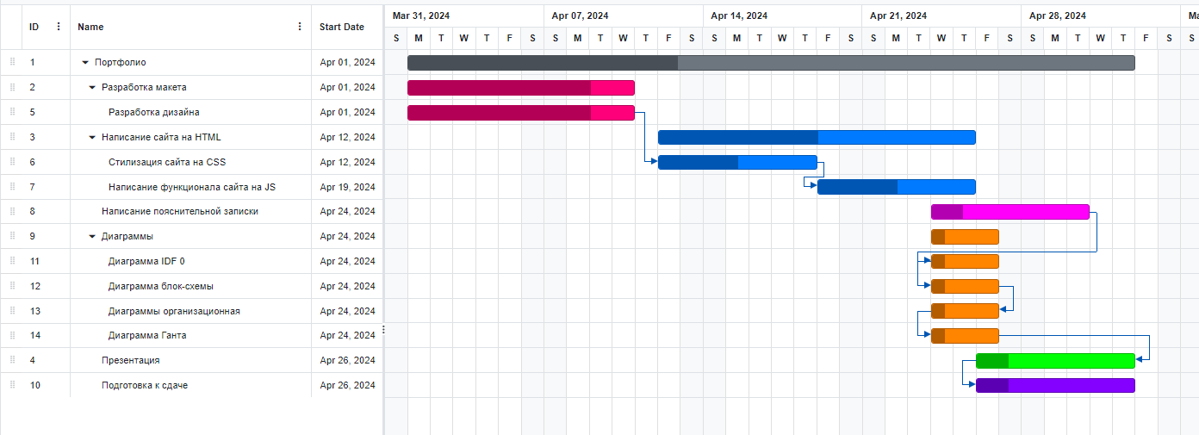
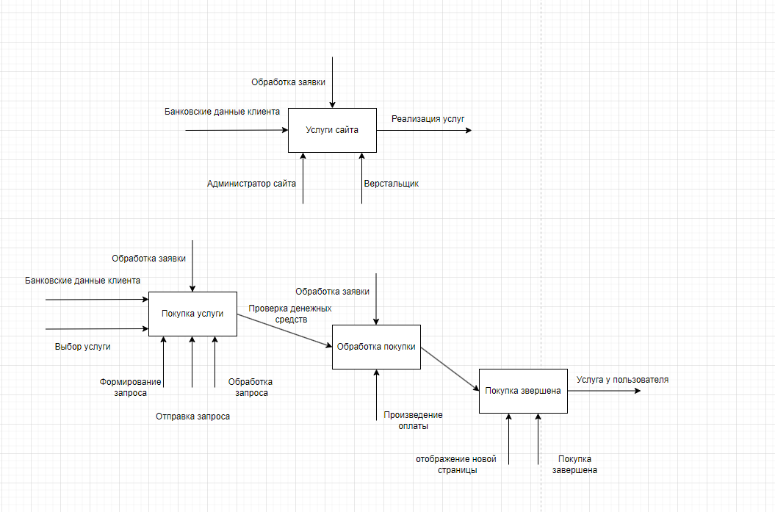
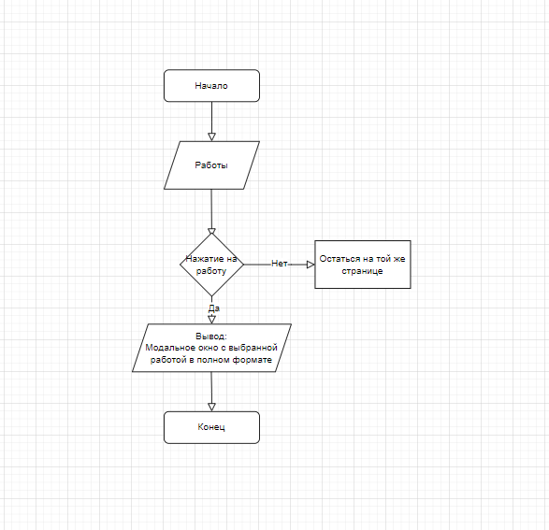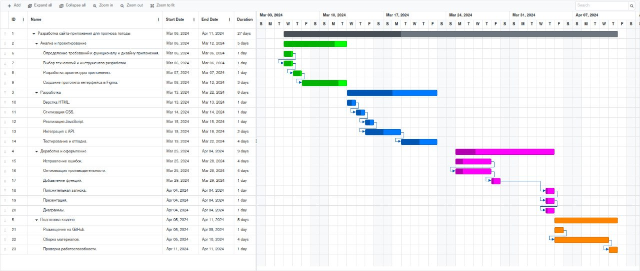Рисунок 3: Диаграмма Ганта
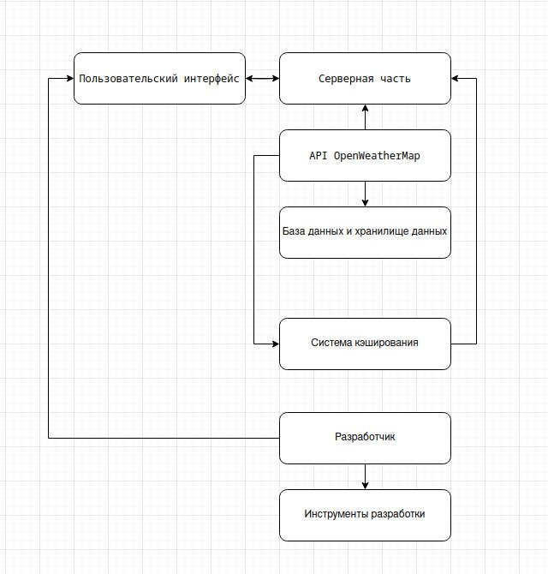Рисунок 4: Организационная диаграмма

Приложение Б

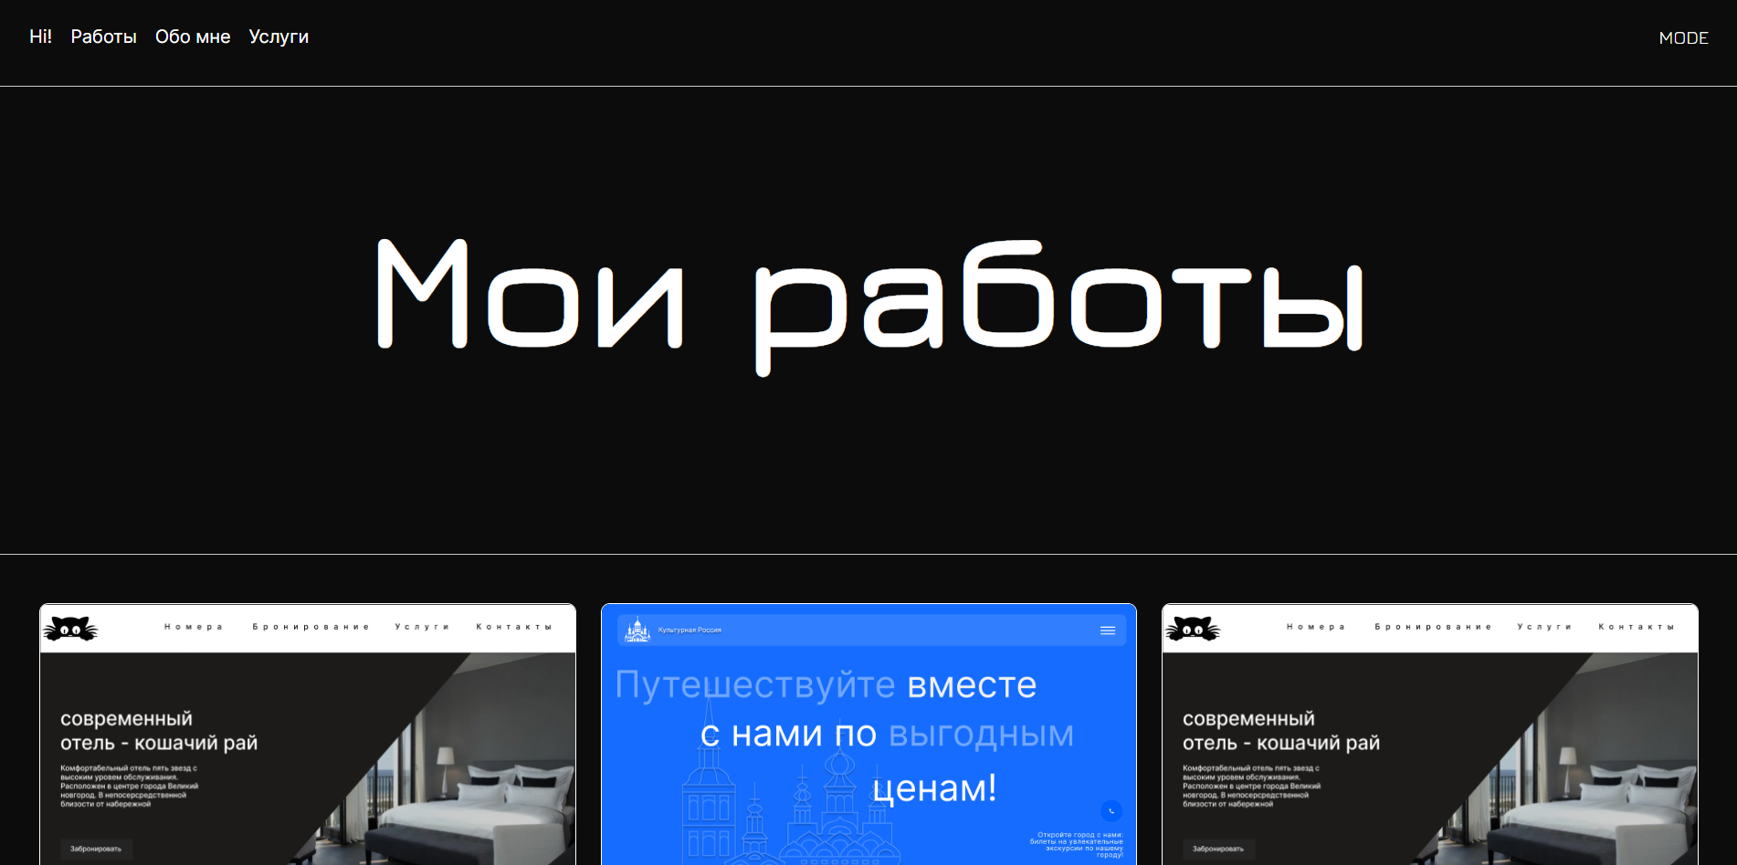
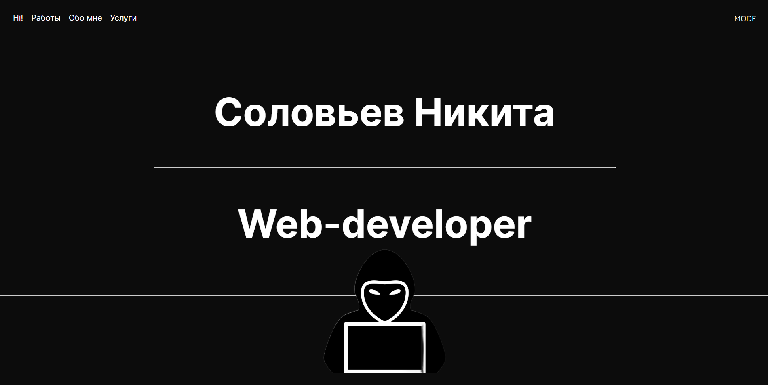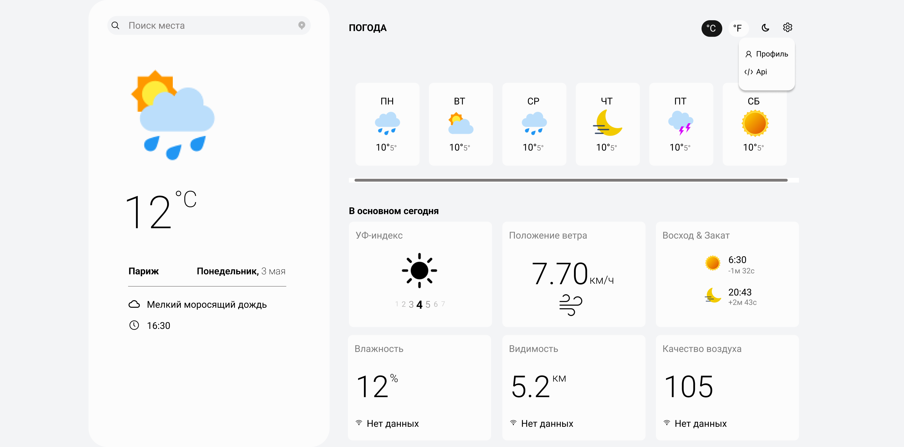Рисунок 5: Дизайн (светлая тема)
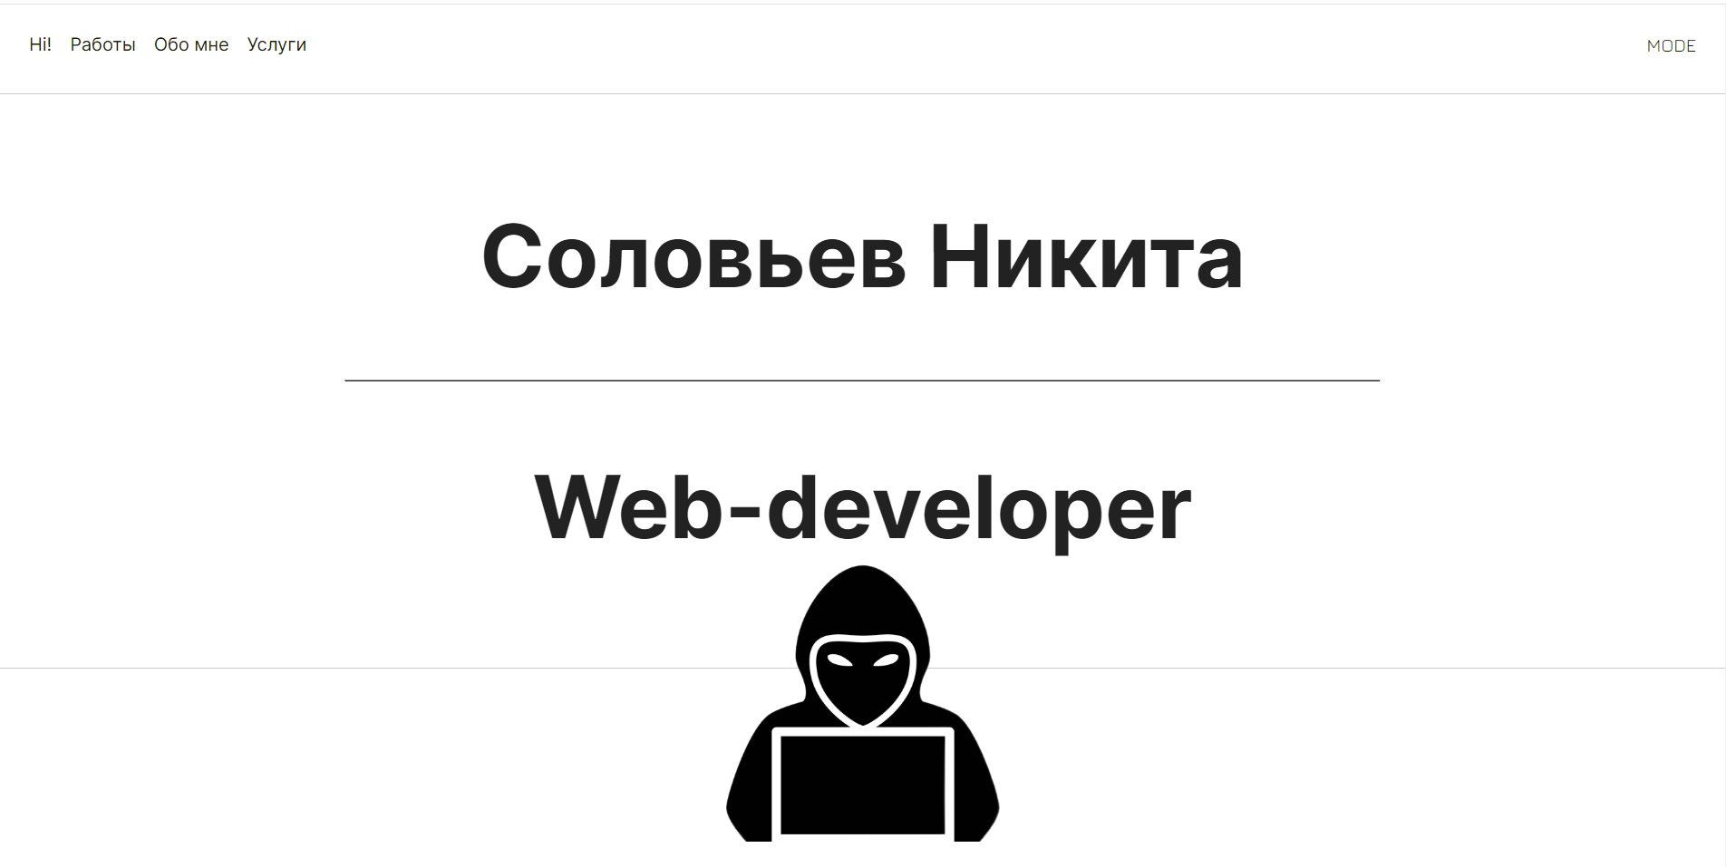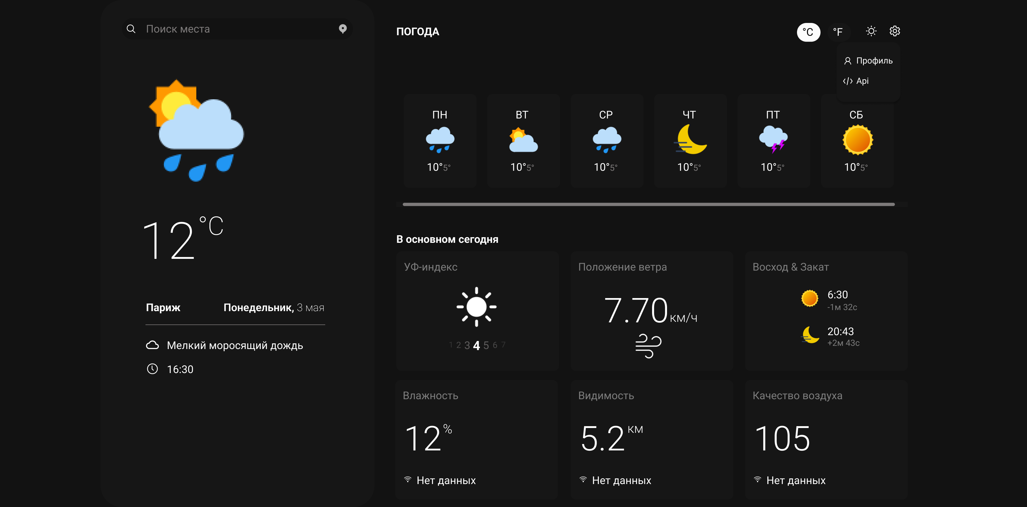Рисунок 6: Дизайн (тёмная тема)

